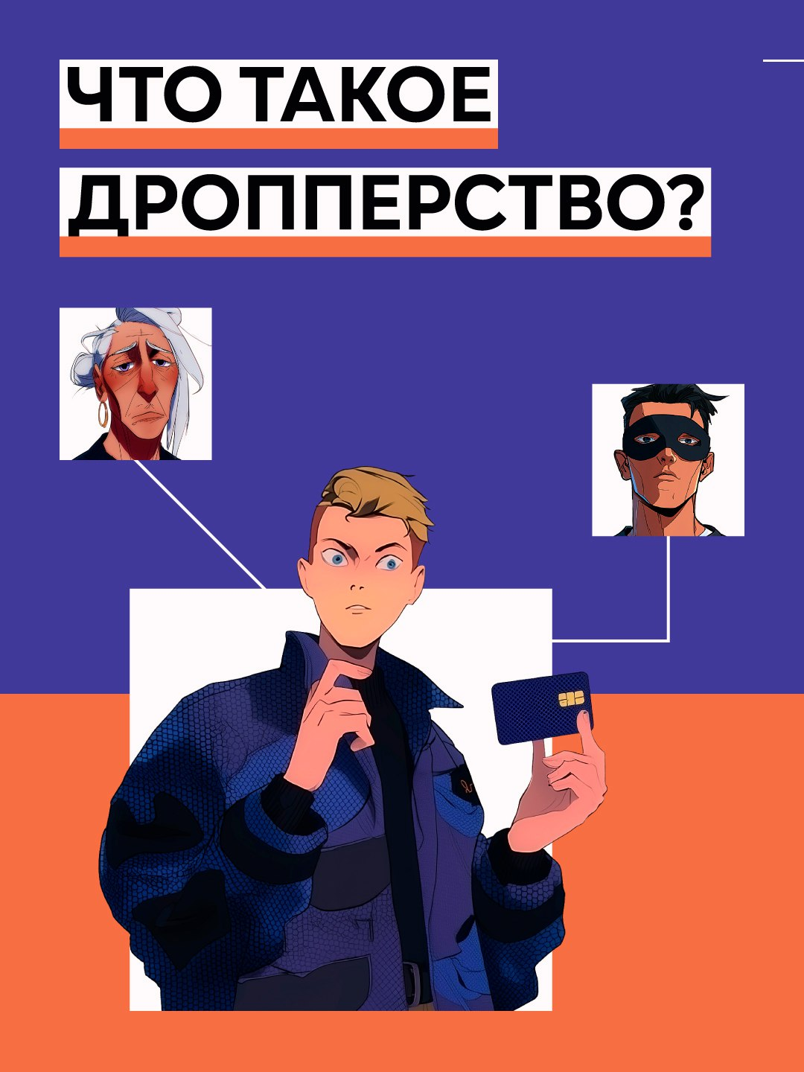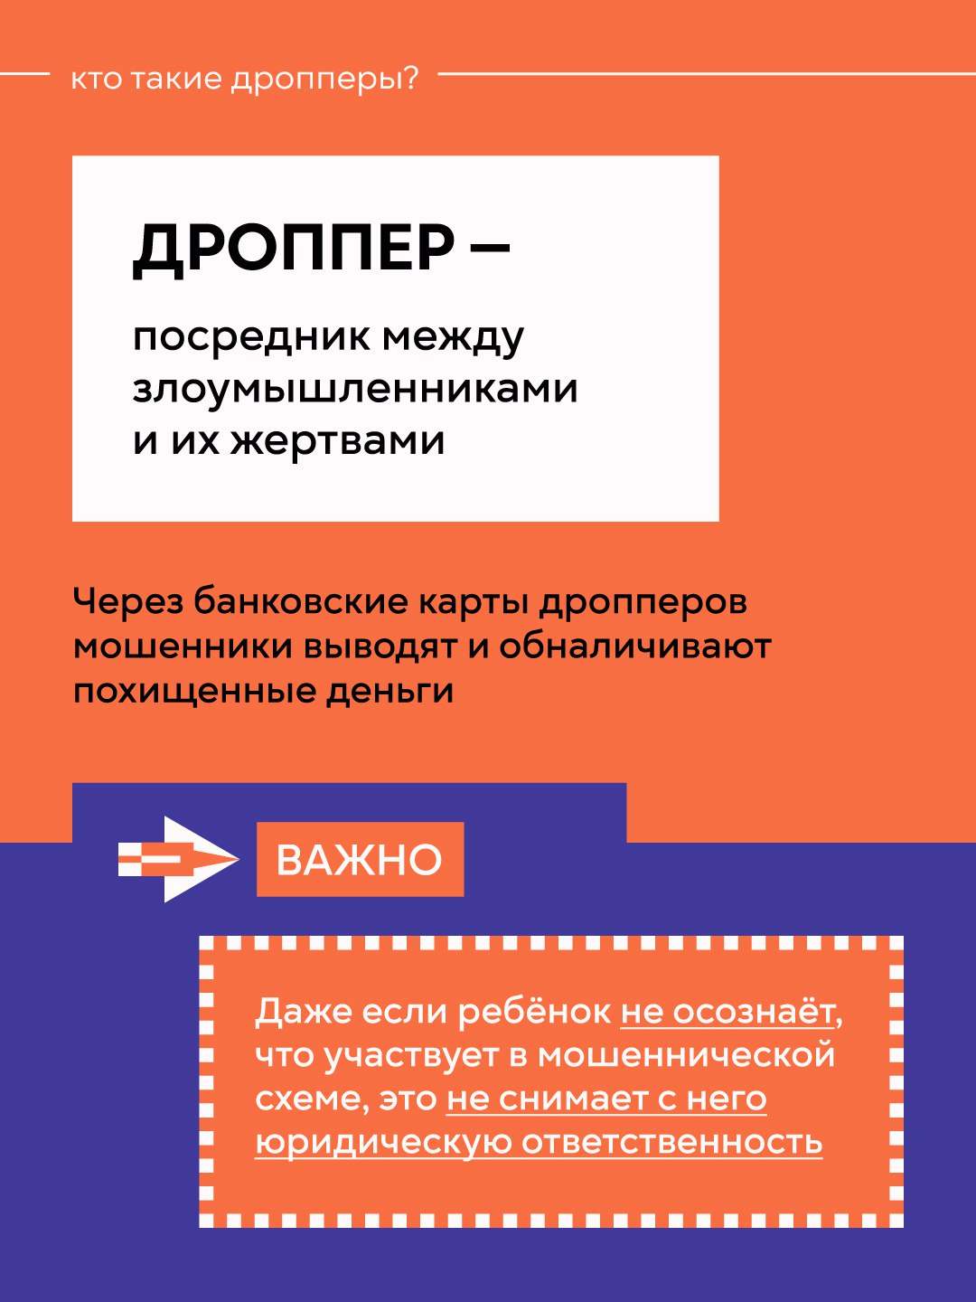
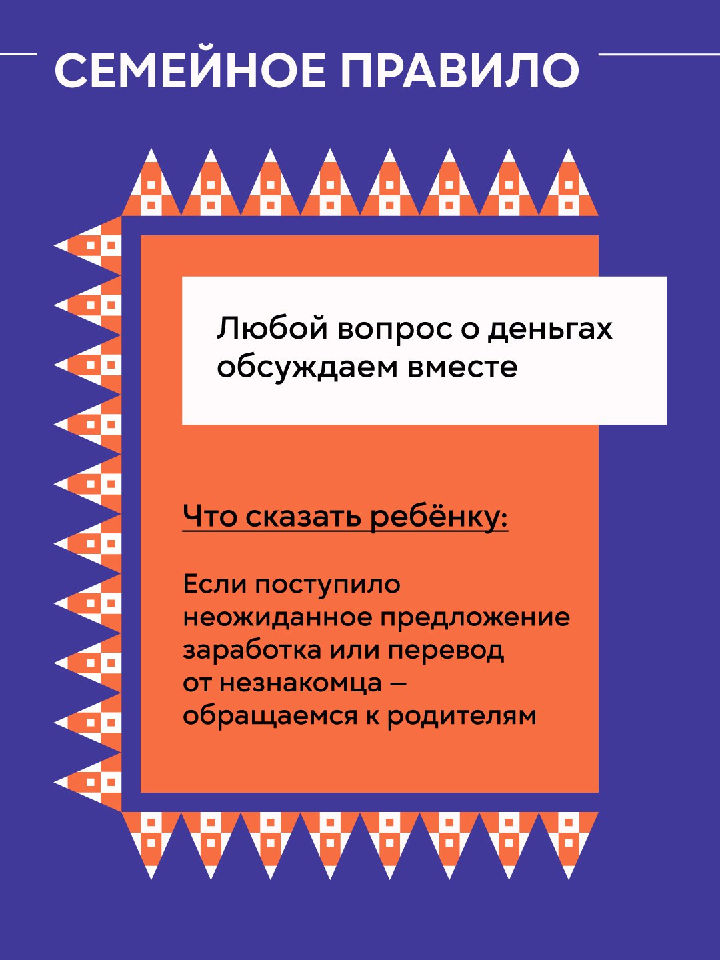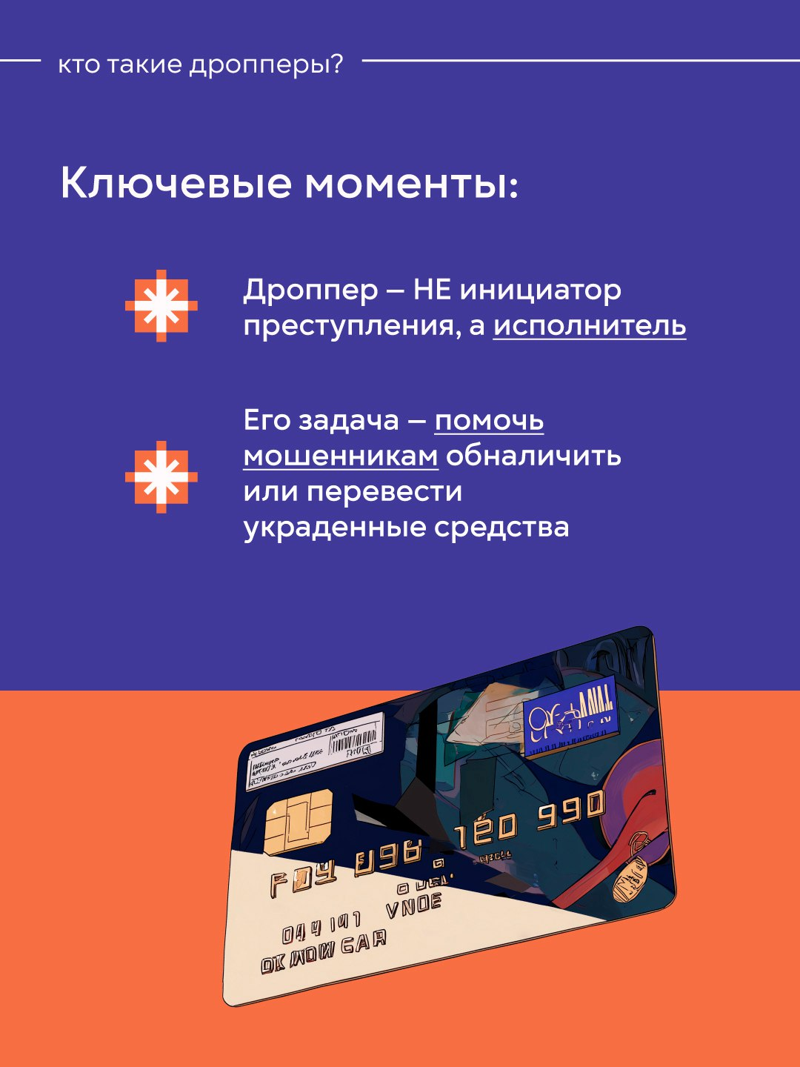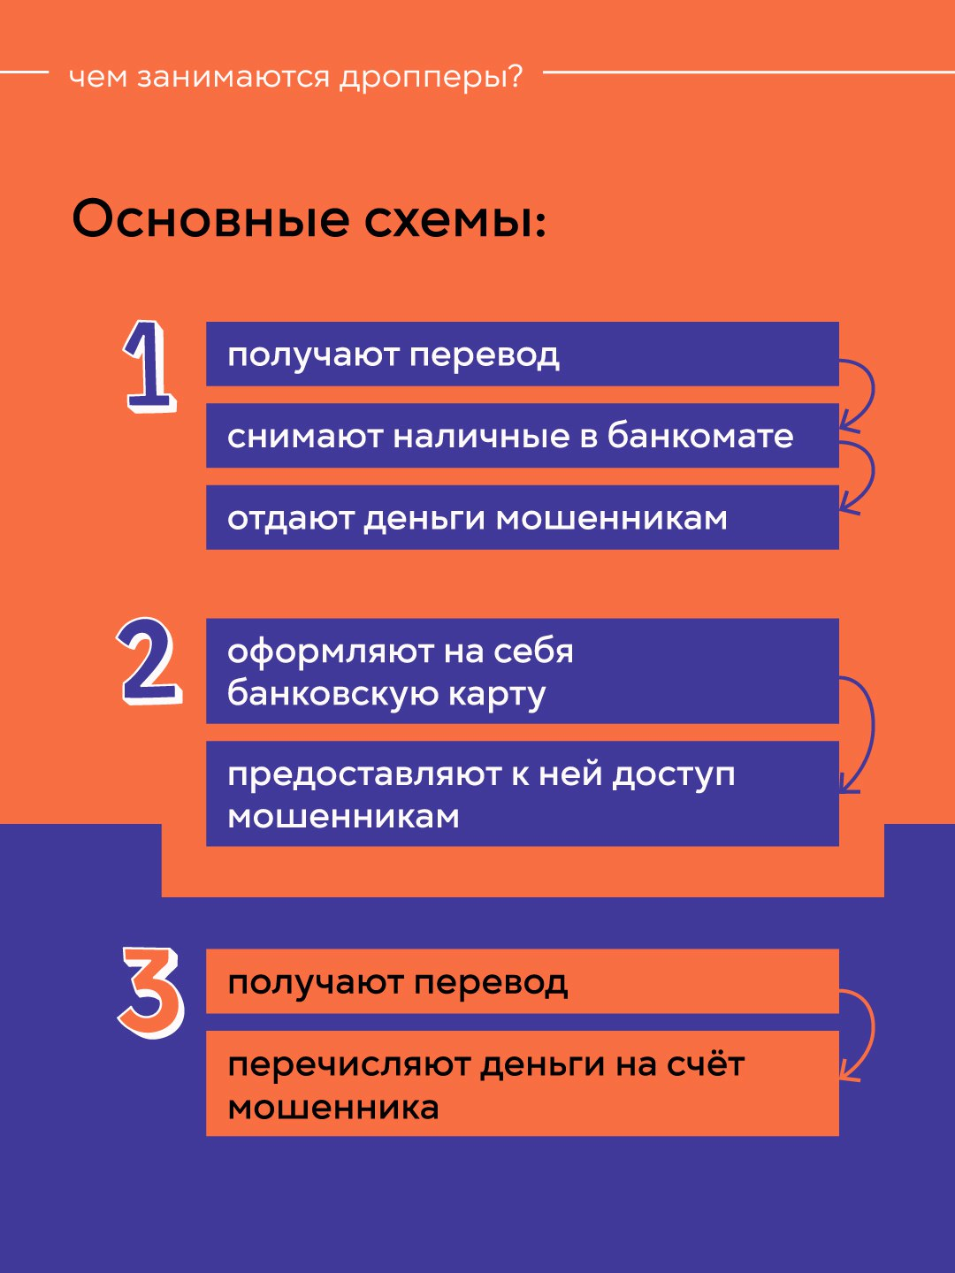
Дропперство — это участие в мошеннических схемах в качестве посредника («дроппера» или «дропа»)который принимает на свои банковские счета украденные деньги обналичивает их или переводит дальше помогая преступникам замести следы. Дропперы часто действуют неосознанно думая что это легкий заработок
,но за это грозит уголовная ответственность за соучастие в мошенничестве.
Как работает дропперство:
♦️Схема: Мошенники похищают деньги у жертв перечисляют их на карту «дропа»а затем требуют перевести средства на другой счет или снять наличными за комиссию.
♦️Втягивание: Мошенники часто маскируют преступление под вакансии («администратор лотереи»«менеджер по переводам»)просьбы друзей или «помощь полиции».
♦️Опасность: С 2025 года в РФ ужесточена ответственность: передача карты/данных может грозить до трех лет колонии, а причастность к легализации — до семи лет.
Как не стать дроппером:
♦️Никому не передавайте свои банковские картыпин-коды и доступы к онлайн-банку.
♦️Не соглашайтесь на сомнительные предложения «быстрого заработка» с переводом денег через свои счета.
♦️Не помогайте третьим лицам обналичивать или переводить средства источник которых вам не известен
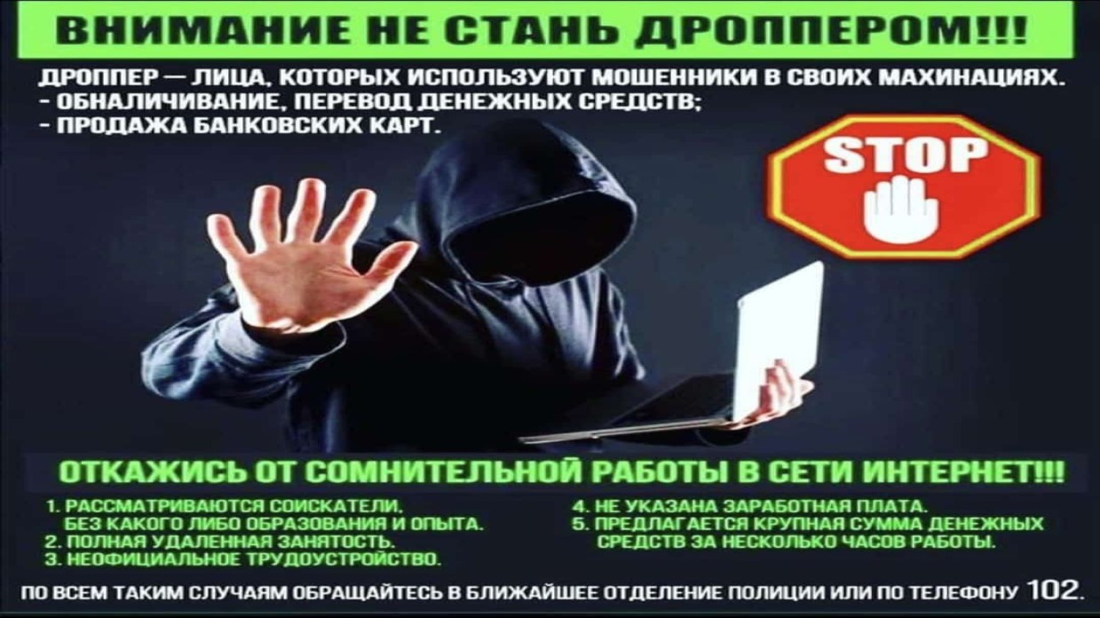

АНТИ-ДРОП
МБОУ Игнатьевская СОШ №10 присоединяется к информационной кампании «АнтиДроп». Уважаемые ученики, родители и жители хутораа! Информируем вас о том, что наша школа принимает активное участие в важной информационной кампании «АнтиДроп». Цель кампании — профилактика вовлечения молодежи в противоправную деятельность ( в роли «дропов»). Мы стремимся сделать информацию доступной для каждого, поэтому тематические материалы размещены на всех доступных нам ресурсах:
В сети Интернет: · Официальный сайт школы; · Официальная страница во «ВКонтакте»; · Официальный канал в мессенджере МАХ.
На информационных носителях: · Информационные стенды внутри школы; · Уличный информационный стенд на территории поселка; · Партнерские стенды в социально значимых организациях поселка.
Призываем вас ознакомиться с материалами. Будьте бдительны и берегите себя и своих близких! Вместе мы сможем сделать нашу жизнь безопаснее.
Классные часы
Дропперы: как не стать помощниками кибермошенников
Замена_Презентация_Антидроп
Замена_Презентация_Антидроп
Сценарий урока ИК_АнтиДроп
Фото

«АнтиДроп» против кибермошенничества.

Информационно-разъяснительные материалы Генеральной прокуратуры Российской Федерации «АнтиДроп» против кибермошенничества.
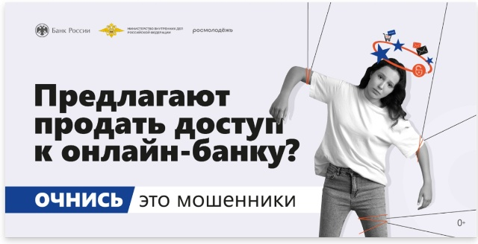
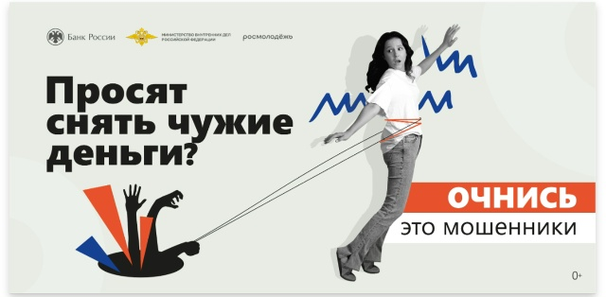
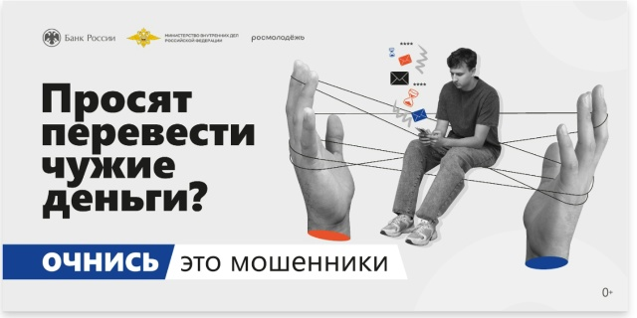
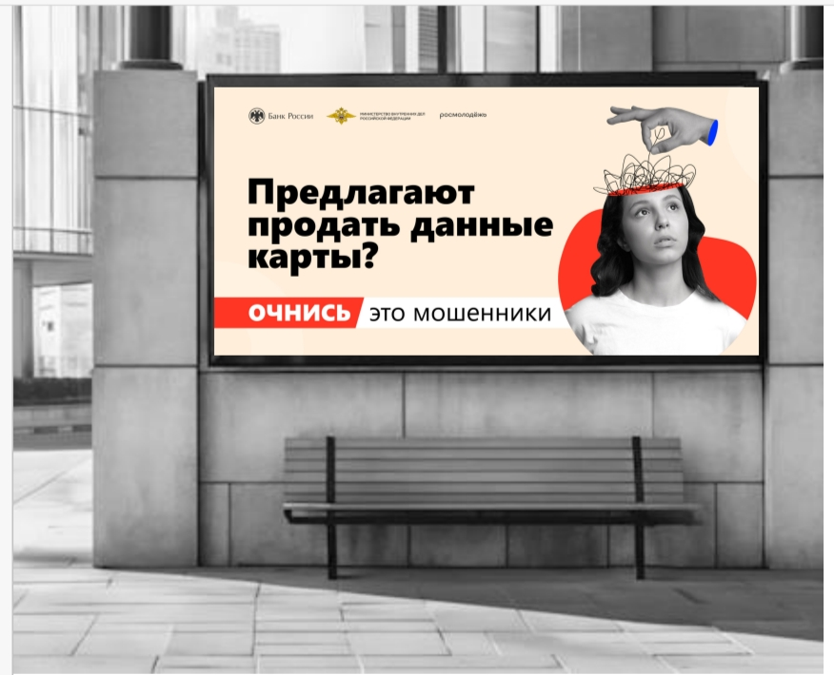АнтиДроп.mp4
Видео
АнтиДроп_ролик1
АнтиДроп_ролик2
АнтиДроп_ролик3
АнтиДроп_ролик4
АнтиДроп_ролик5

